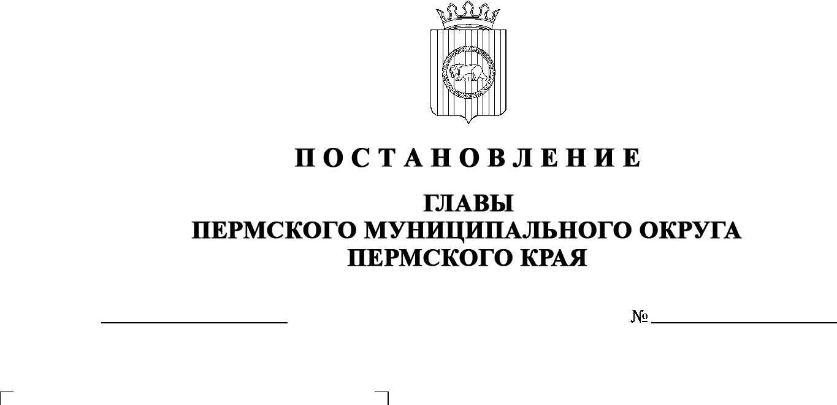
О внесении изменения
в пункт 1 постановления главы Пермского муниципального округа Пермского края
от 03 августа 2023 г.
СЭД-2023-299-01-01-02-05С-100
«О назначении общественных обсуждений по проекту решения о разрешении
на отклонение от предельных параметров разрешенного строительства в отношении земельного участка
с кадастровым номером 59:32:0630006:17596, расположенного по адресу: Пермский край, Пермский район, Кондратовское с/п,
д. Кондратово, ул. Культуры»

СЭД-2023-299-01-01-02-05С-102
10.08.2023

В соответствии с пунктом 26 части 1 статьи 16, статьей 28 Федерального закона от 06 октября 2003 г. № 131-ФЗ «Об общих принципах организации местного самоуправления в Российской Федерации», статьей 40 Градостроительного кодекса Российской Федерации, пунктом 29 части 1 статьи 5, статьей 17, пунктом 3 части 1 статьи 30 Устава Пермского муниципального округа Пермского края, Положением об организации и проведении публичных слушаний, общественных обсуждений по вопросам градостроительной деятельности в Пермском муниципальном округе Пермского края, утвержденным решением Думы Пермского муниципального округа Пермского края от 22 сентября 2022 г. № 10, на основании заявления Поваровских Т.В. от 02 августа 2023 г. № 2608, в связи с технической ошибкой, допущенной в постановлении главы Пермского муниципального округа Пермского края от 03 августа 2023 г. СЭД-2023-299-01-01-02-05С-100 «О назначении общественных обсуждений по проекту решения о разрешении на отклонение от предельных параметров разрешенного строительства в отношении земельного участка с кадастровым номером 59:32:0630006:17596, расположенного по адресу: Пермский край, Пермский район, Кондратовское с/п, д. Кондратово, ул. Культуры»,
ПОСТАНОВЛЯЮ:
1. Внести в пункт 1 постановления главы Пермского муниципального округа Пермского края от 03 августа 2023 г. СЭД-2023-299-01-01-02-05С-100 «О назначении общественных обсуждений по проекту решения о разрешении на отклонение от предельных параметров разрешенного строительства в отношении земельного участка с кадастровым номером 59:32:0630006:17596, расположенного по адресу: Пермский край, Пермский район, Кондратовское с/п, д. Кондратово, ул. Культуры» следующее изменение:
слова «3 м» заменить словами «5 м».
2. Настоящее постановление опубликовать в газете «НИВА» и разместить на официальном сайте Пермского муниципального округа в информационно-телекоммуникационной сети Интернет (www.permraion.ru).
3. Настоящее постановление вступает в силу со дня его официального опубликования и распространяется на правоотношения, возникшие с 03 августа 2023 г.
В.Ю. Цветов

